

**Examen de PROGRAMACIÓN FRONT END**

**Claudia Tapia Núñez**

# **Actividad 1**

1. 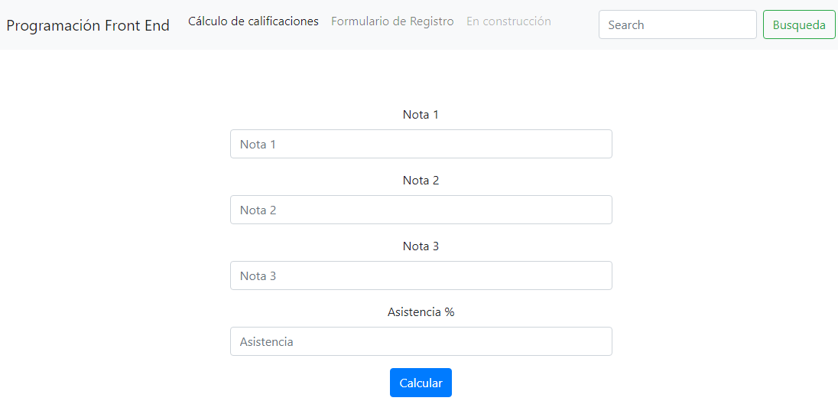Realizar el siguiente mockup de una página web con dos páginas (pestañas), **responsivo** y **funcional**, utilizando HTML, CSS, JS y Vue jsa partir de la siguiente imagen:

La primera pestaña se llama **Cálculo de calificaciones** que cuenta con 4 campos. Los primeros 3 campos son para ingresar una nota, con un rango de 10 a 70 y el último campo de asistencia, es un valor numérico que va del 0 al 100. Se deben validar los 4 campos considerando lo mencionado. Las 3 notas se ponderan considerando los siguientes porcentajes:

Nota 1: 35%, Nota 2: 35%, Nota 3: 30%

Para aprobar, se debe contar con un promedio ponderado de 40 o más y una asistencia de un mínimo de 80%.

Al presionar el botón calcular y si se cumplen las condiciones mencionadas, deberá mostrar el promedio y un mensaje de **aprobado**. En caso de que alguna de las dos condiciones no se cumpla, se debe mostrar un mensaje de **reprobado**. Las validaciones se deben realizar utilizando Vue js.

**Respuesta**

* El objetivo de este trabajo es desarrollar una aplicación web responsiva con dos formularios: uno para calcular calificaciones con promedio ponderado y asistencia, y otro para registrar usuarios, ambos con validaciones utilizando HTML, CSS, JavaScript y Vue.js, y luego desplegar el proyecto en Netlify.

Antes de iniciar las actividades correspondientes se revisó contar con node y npm

* **node -v y npm -v**

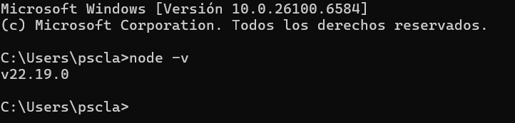 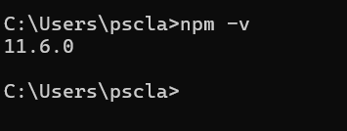

**1.- Configuración del proyecto**

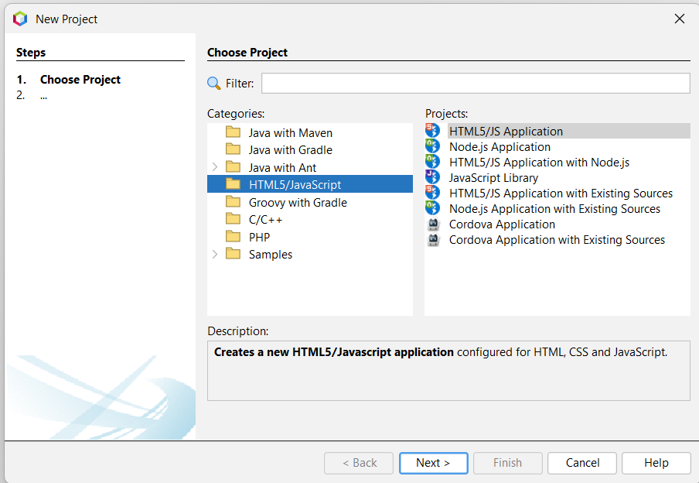 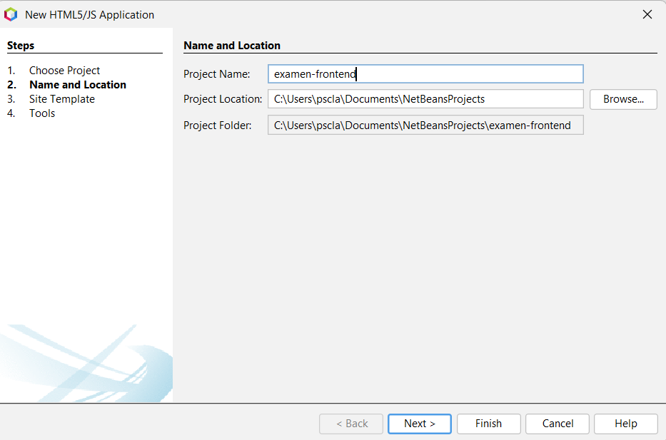

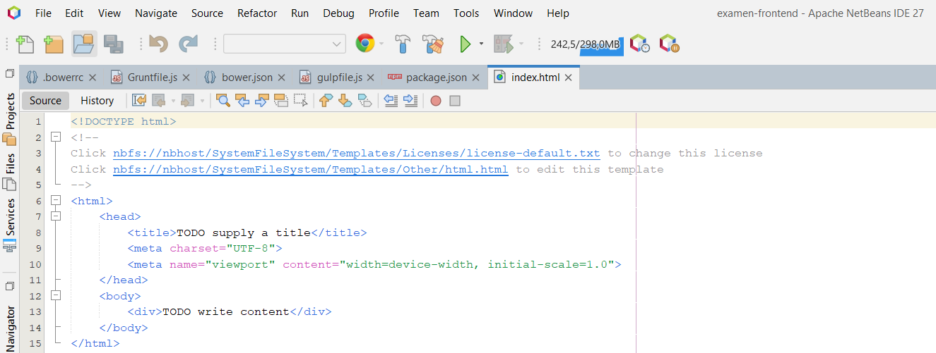

**2.- Instalar Vue.js y dependencias**

Desde la terminal del sistema operativo se navega a la carpeta del proyecto.

* cd C:\Users\pscla\Documents\NetBeansProjects\examen-frontend

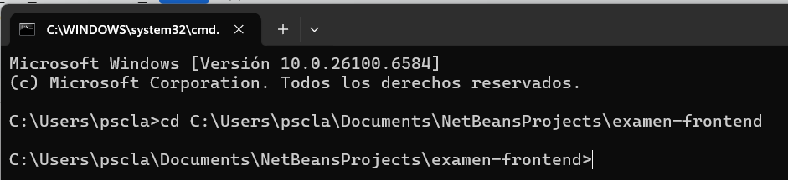

Desde la terminal del computador se ejecuta el comando para crear la aplicación de Vue.js dentro de la carpeta de proyecto.

* npm create vue@latest .

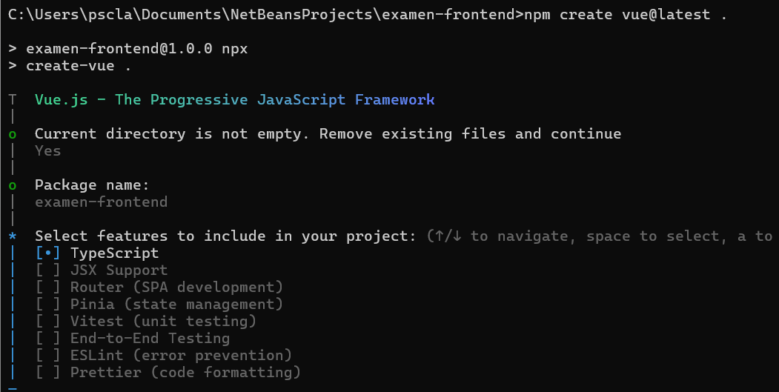

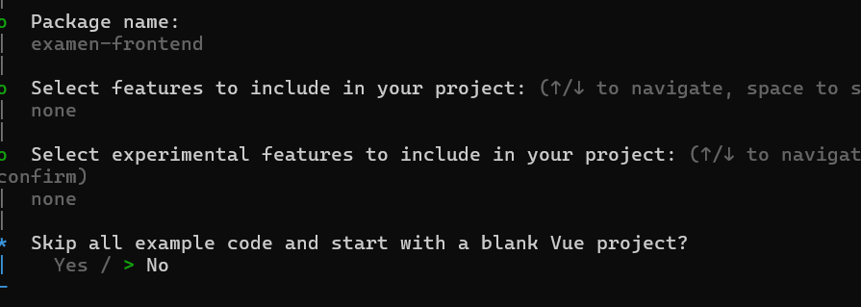

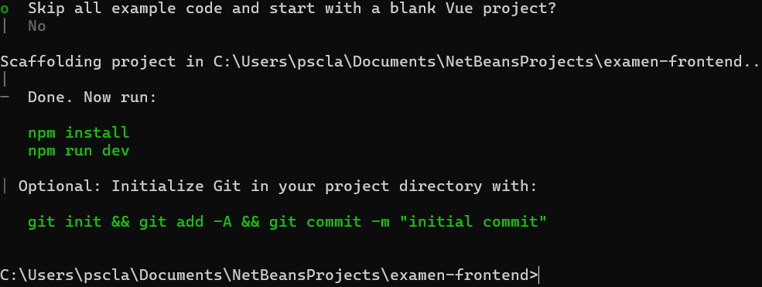

* Instalación de [Vue.j](http://vue.js) (npm install)

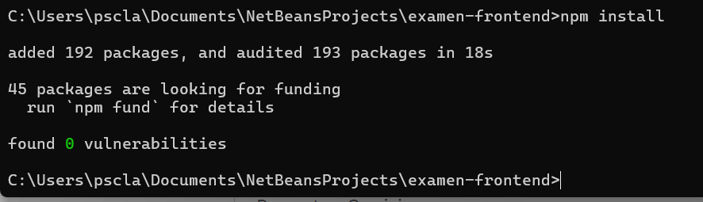

* Instalación de Bootstrap (npm install bootstrap@5)

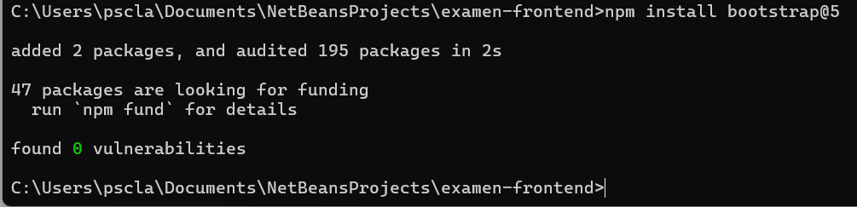

Para conocer la URL (npm run dev)

➜ Local: <http://localhost:5173/>

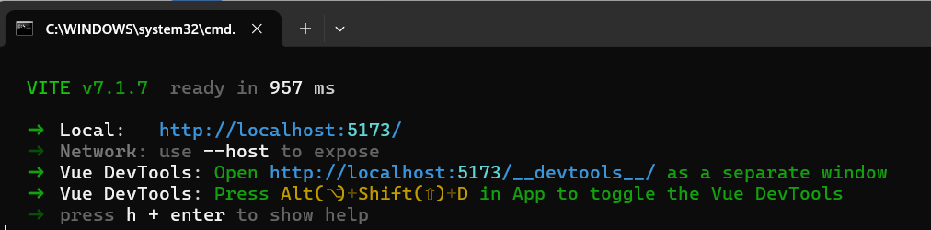

### **3.- Creación de archivos y código en Netbeans**

### Desarrollo del "Cálculo de calificaciones"

### 3.1.- Diseño de la interfaz (HTML):

* Se crea la carpeta views, debe crearse dentro de la carpeta src
* Se crea el archivo Notas.vue dentro de la nueva carpeta src—>views
* Se crea el archivo Registro.vue dentro de la nueva carpeta src—>views
* Se crea la carpeta router, debe crearse dentro de la carpeta src
* Se crea el archivo index.js dentro de la nueva carpeta src—>router

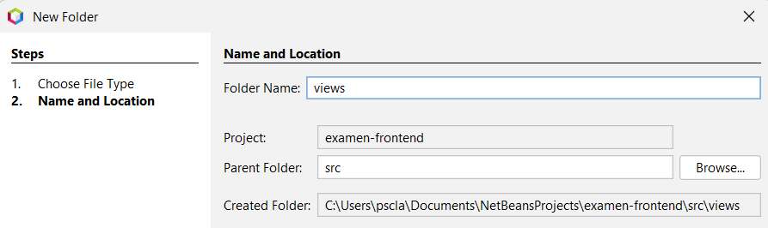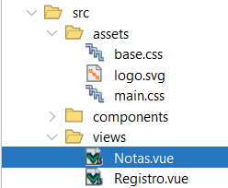

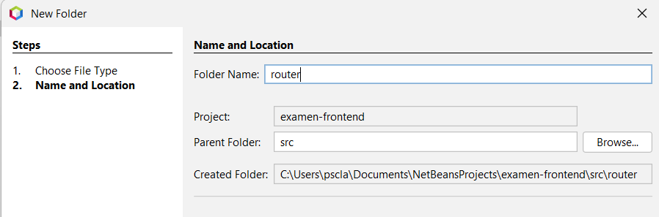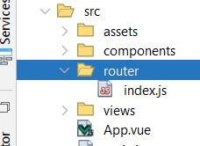

**3.- Creación de los códigos**

Código para src/views/Notas.vue

**Formulario de Notas**

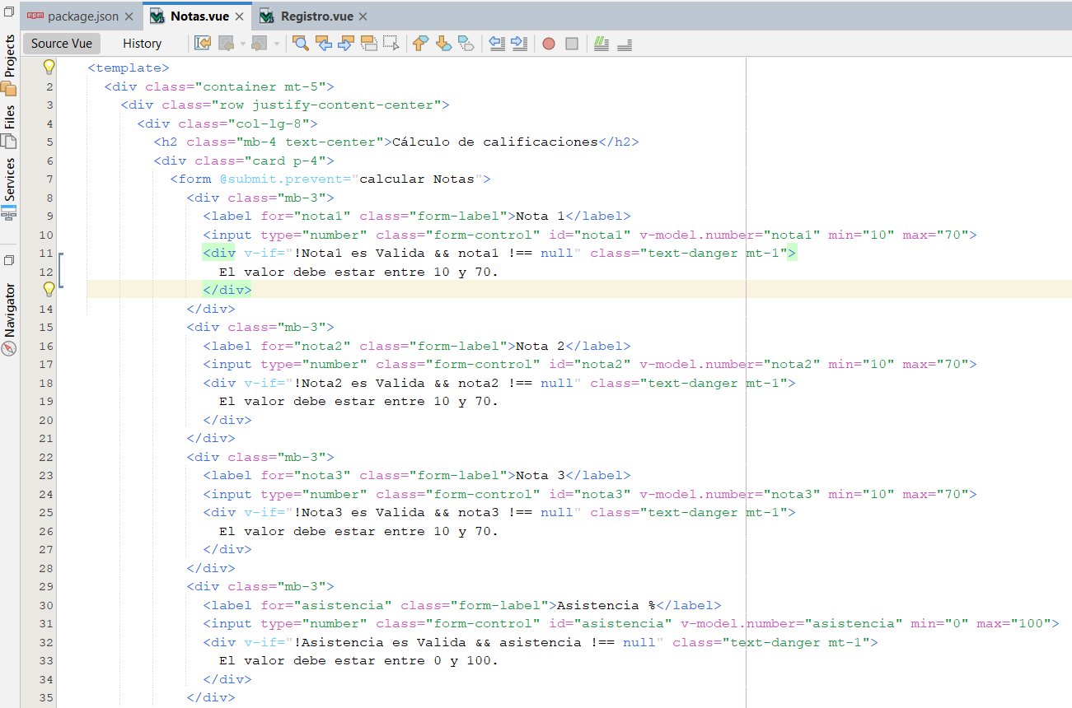

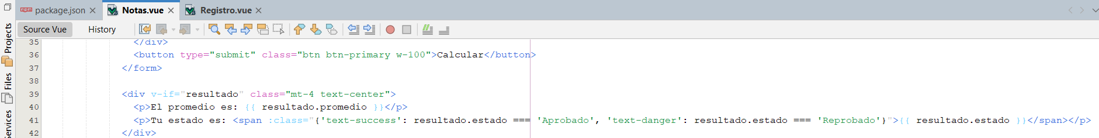

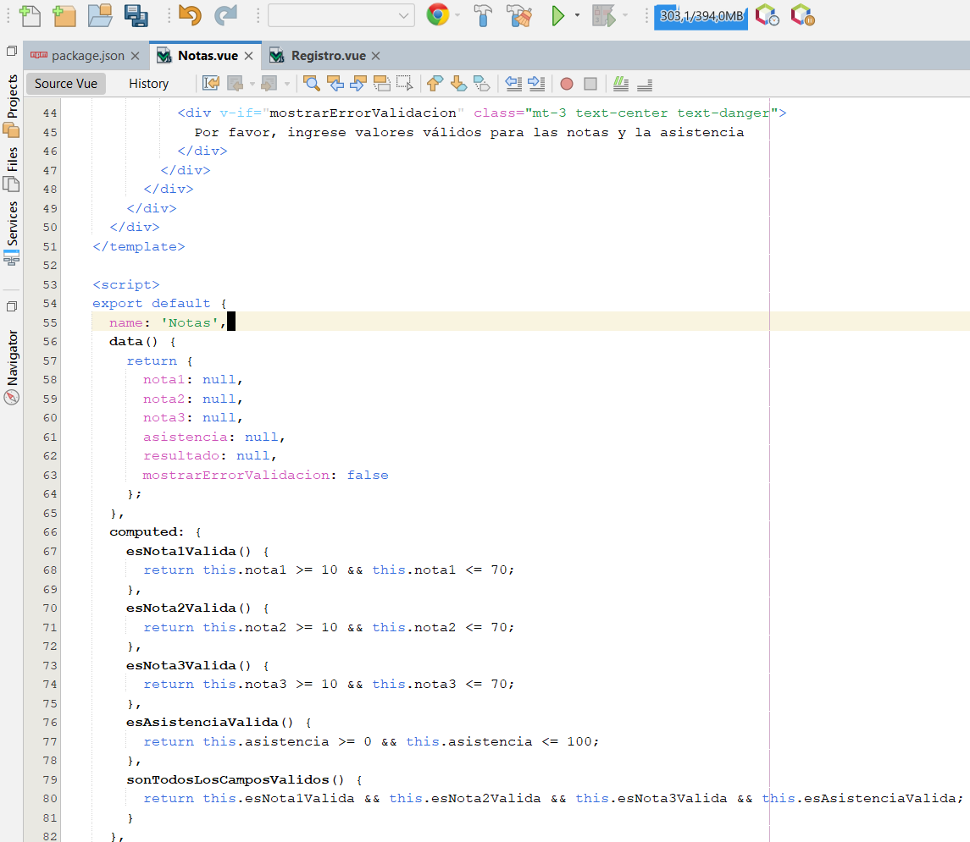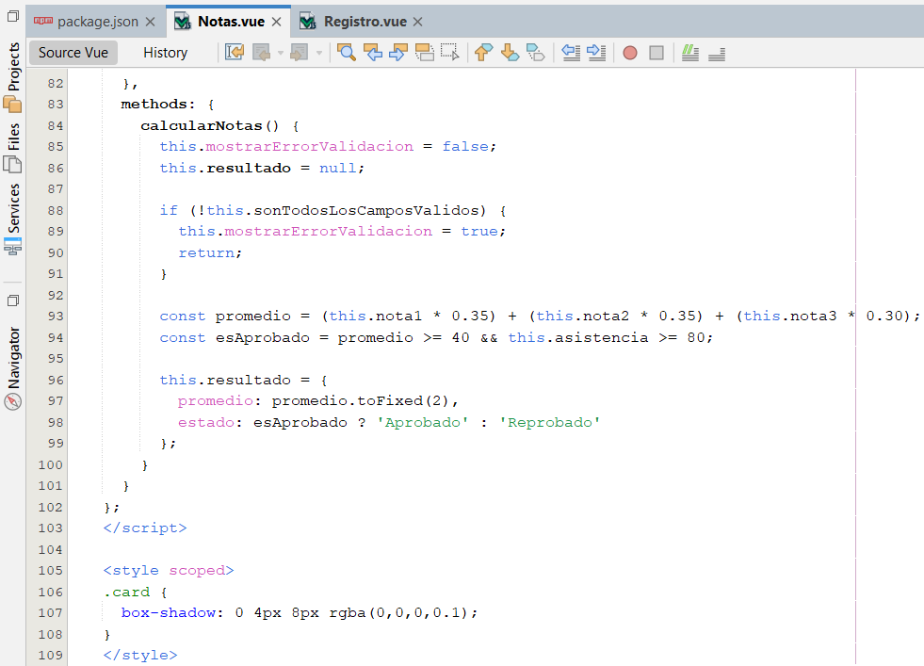

Código para src/views/Registro.vue

**Registro de Notas**

Nota: al final está el código en imagen más grande

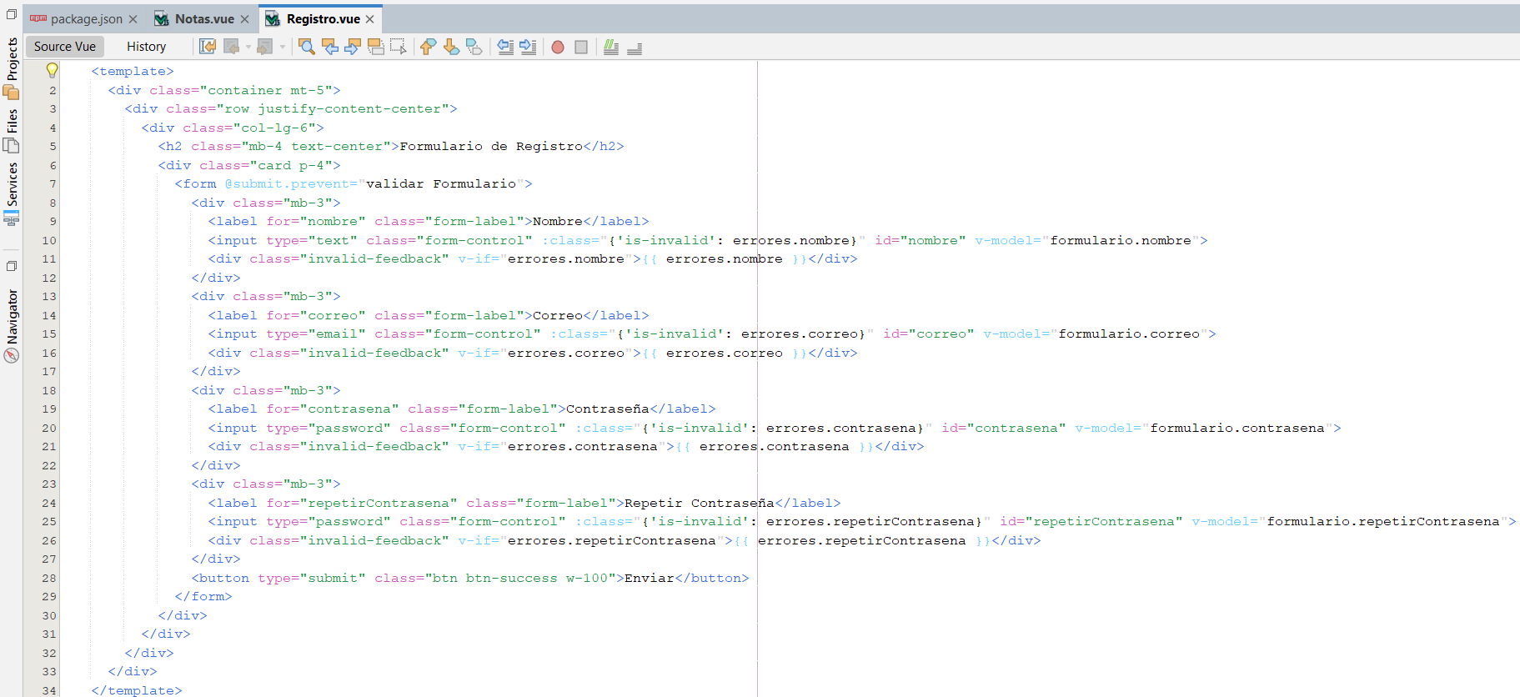

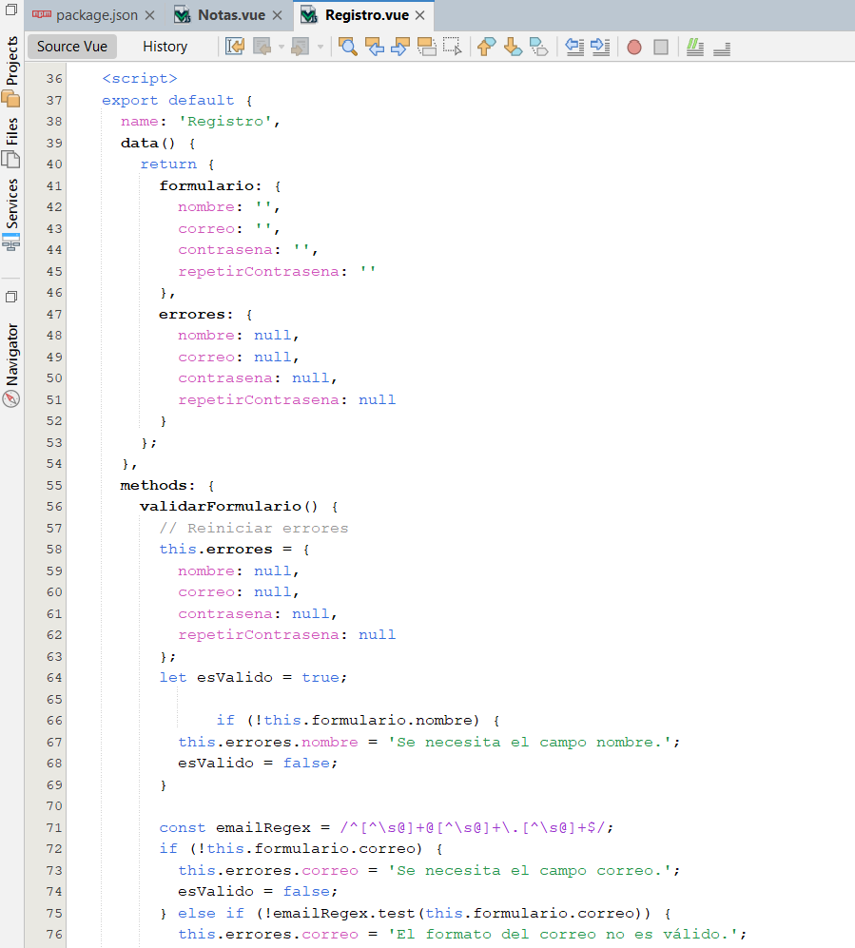

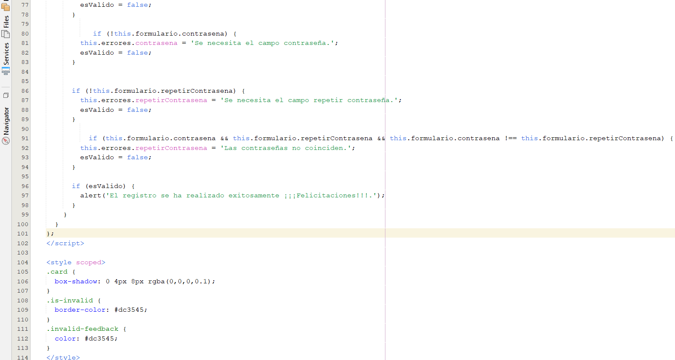

Código para src/router/index.js

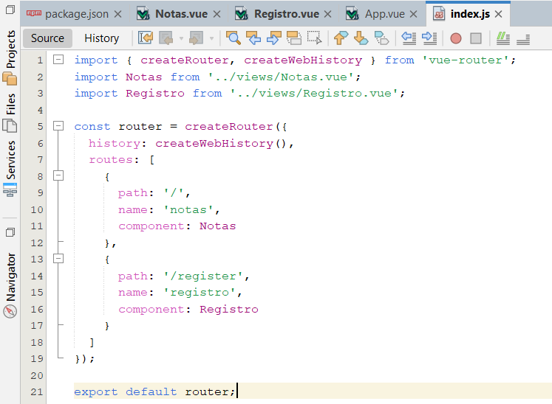

Código para src/App.vue

Se reemplaza todo su contenido que venía por defecto por este código src/App.vue

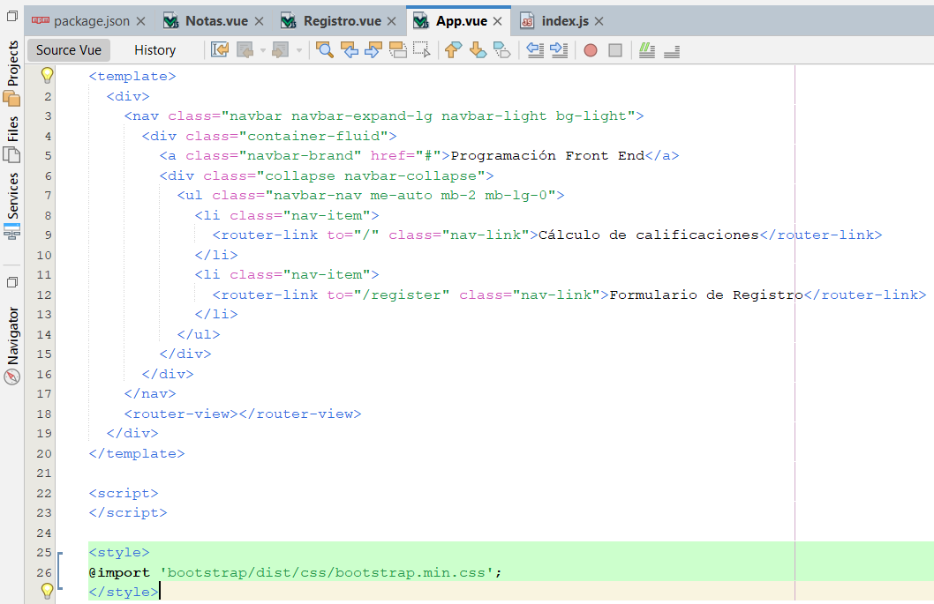

**4.- Despliegue en Netlify**

* Se debe compilar el proyecto
* Entrar a la terminal del sistema.
* Asegurandome que la carpeta raíz de mi proyecto examen-frontend esté activo 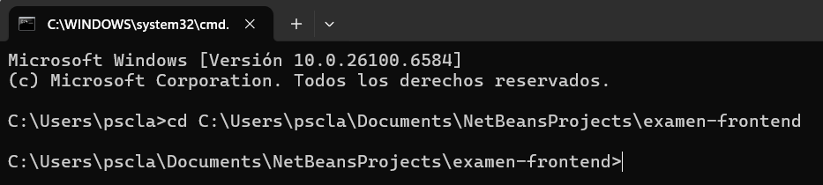
* Me aseguro revisando el directorio con el comando dir

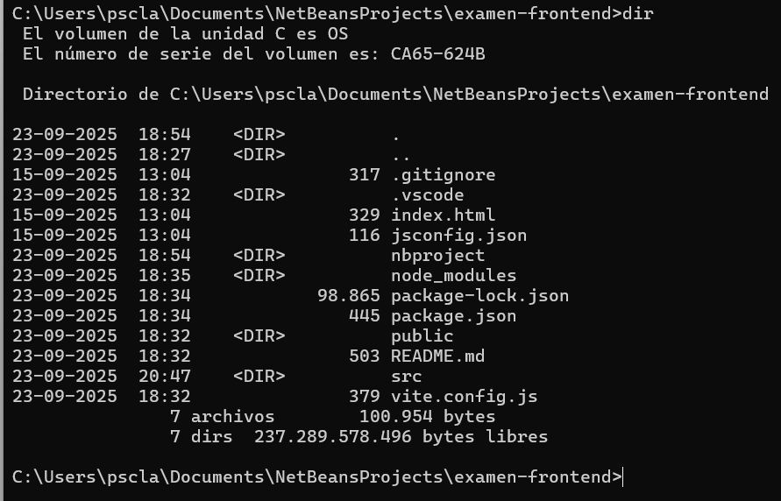

### **Compilar el proyecto**

### Con el siguiente comando se puede compilar:

### npm run build

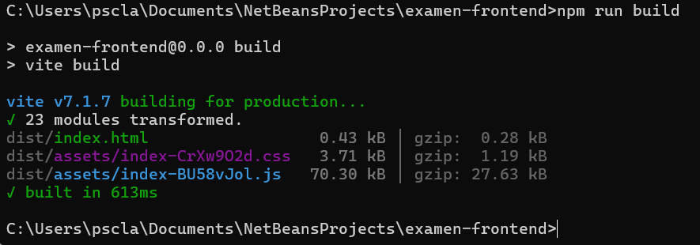

Se evidencia el resumen de los archivos que ha creado: index.html, un archivo .css y un archivo .js, y todos están dentro de la carpeta llamada **dist**.

Por consiguiente, esta carpeta **dist** la debo subir a Netlify.

### **Se iniciar la sesión en Netlify** (<https://www.netlify.com/>) mediante la cuenta de GitHub

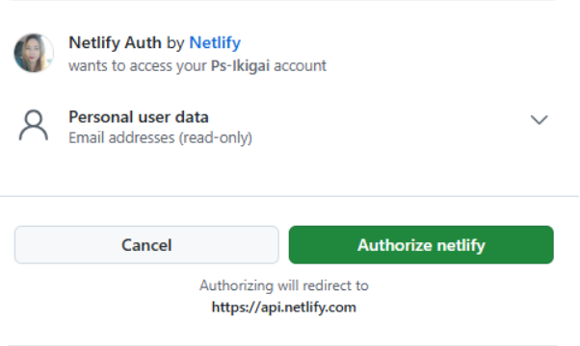

Imágenes de códigos

Código para src/views/Notas.vue (Formulario de Notas)

# 

# 

# 

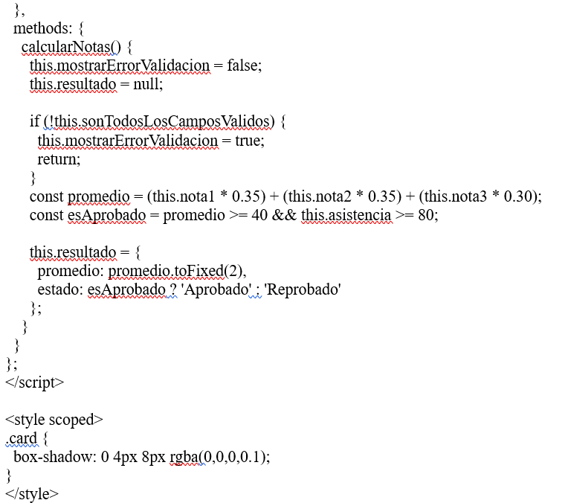

Código para src/views/Registro.vue (Registro de Notas)

# 

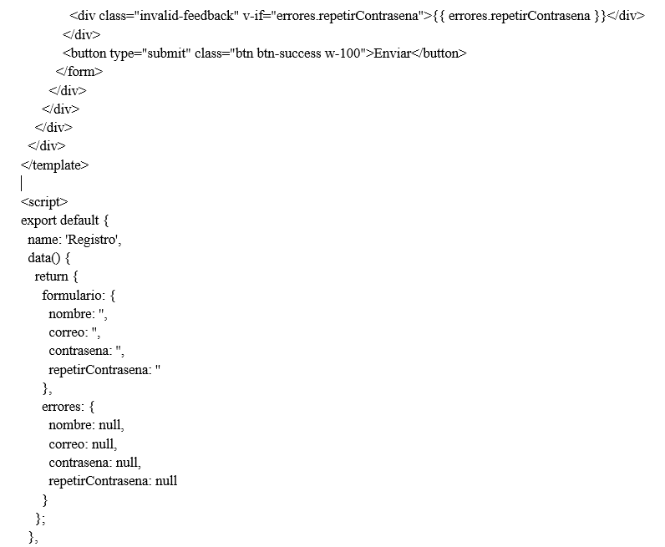

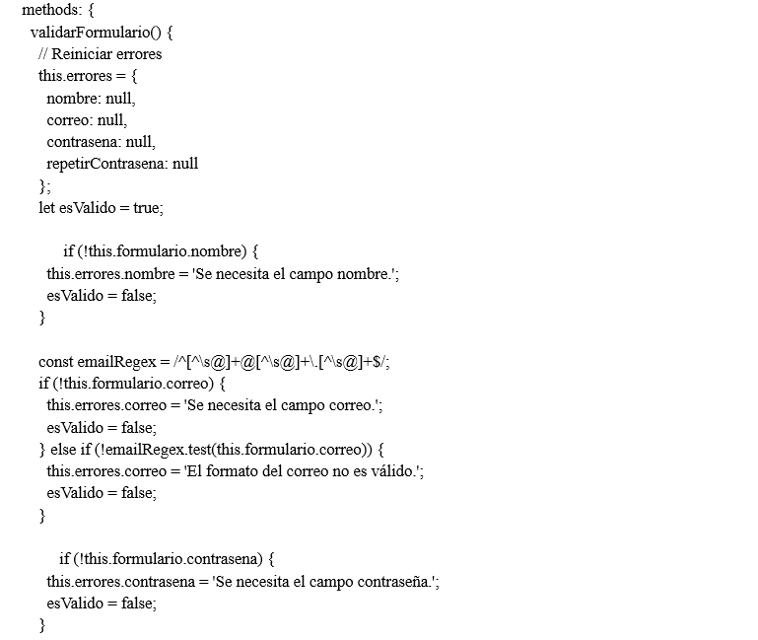

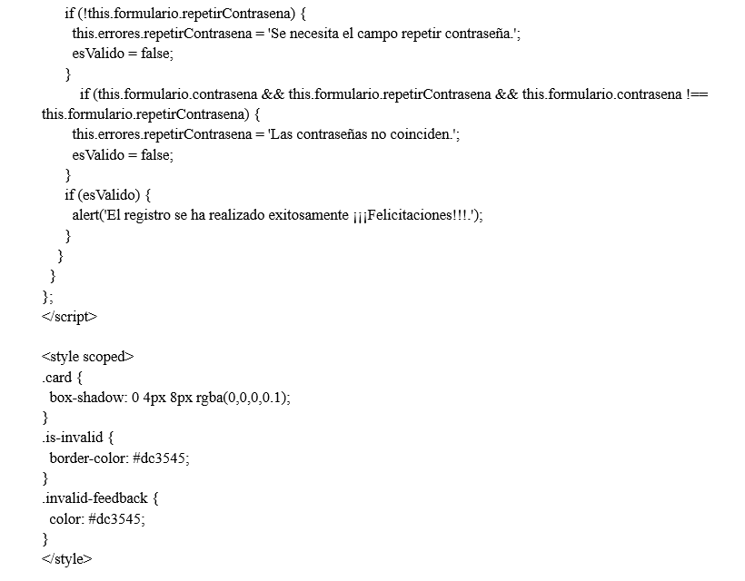

Código para src/router/index.js

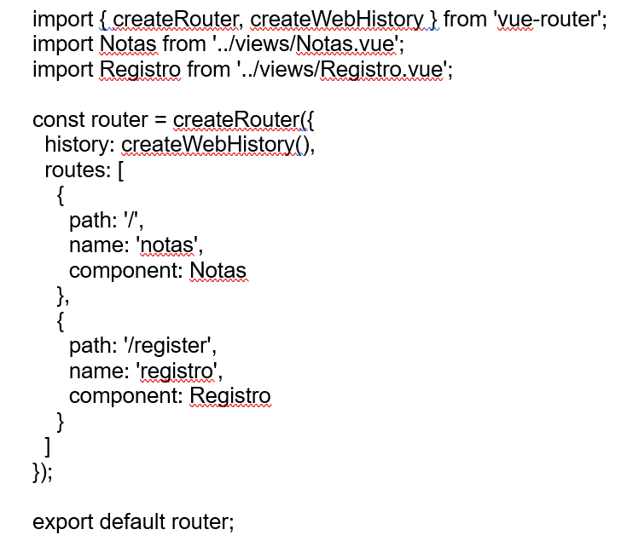

Código para src/App.vue

# 

Ejemplo de validaciones (aplica para todos los campos):

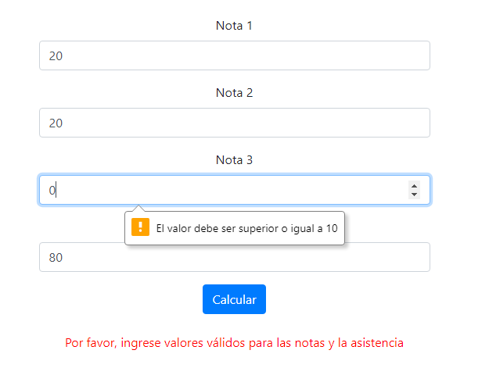

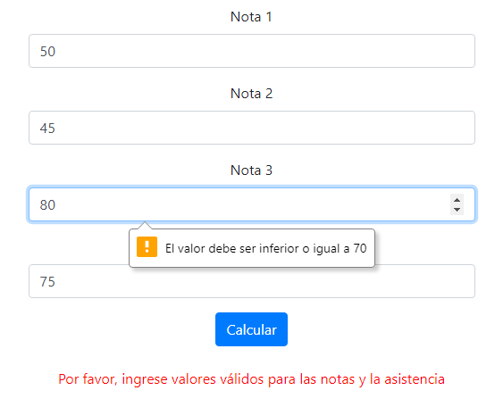

Ejemplo de los cálculos cuando los datos son correctos:

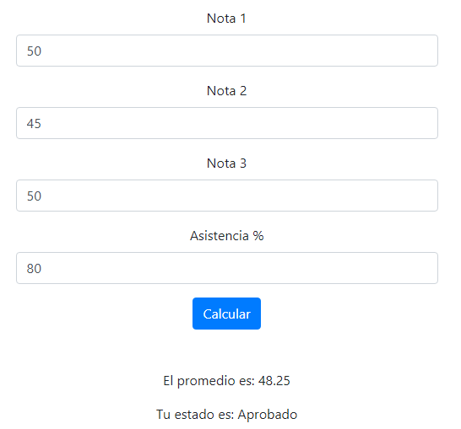

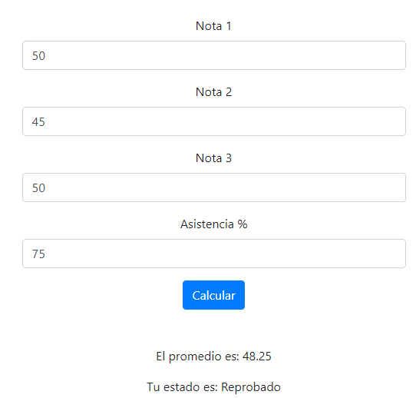

La segunda pestaña se llama **Formulario de registro** el cual cuenta con un formulario con los campos: Nombre, Correo, Contraseña y Repetir Contraseña.

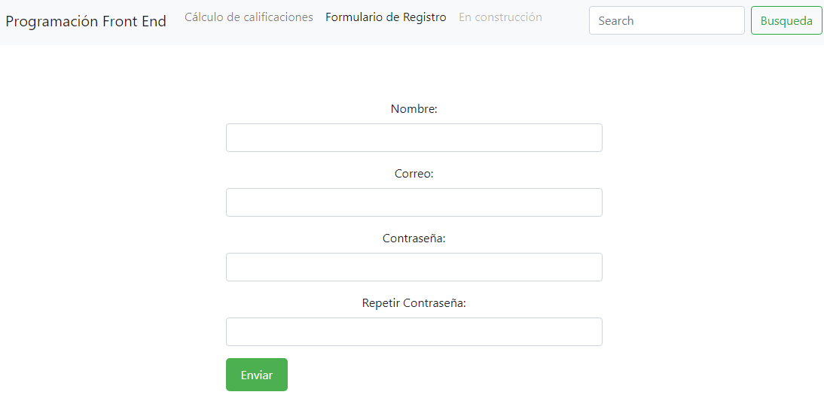

Debes **validar los 4 campos** y mostrar un mensaje de alert, una vez que los campos sean completados correctamente. Para validar los campos debe utilizar Vue js y considerar lo siguiente:

* El campo nombre, es un campo de tipo texto
* El campo correo, se debe validar con el formato de correo.
* Contraseña y Repetir contraseña deben coincidir, si no coinciden se debe
* mostrar un mensaje con relación a ello.
* El botón enviar mostrara un alert con un mensaje “El registro se ha realizado correctamente” solo cuando los campos se completen correctamente.
* Debe utilizar Vue js para realizar las validaciones

**Ejemplos de validaciones** (aplica para todos los campos)

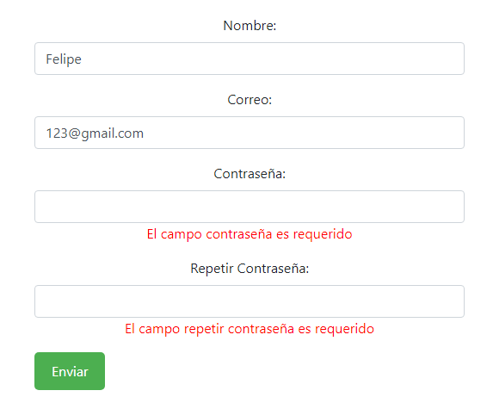

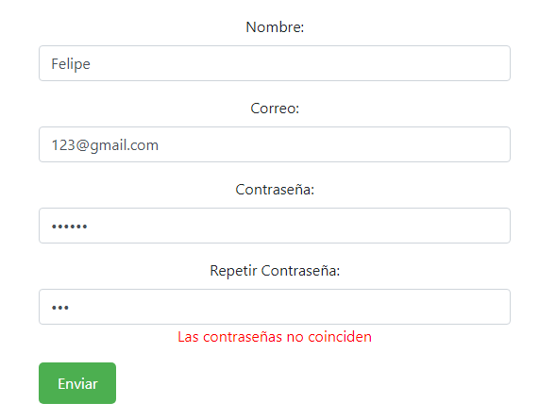

**Ejemplo cuando se han validado todos los campos correctamente**

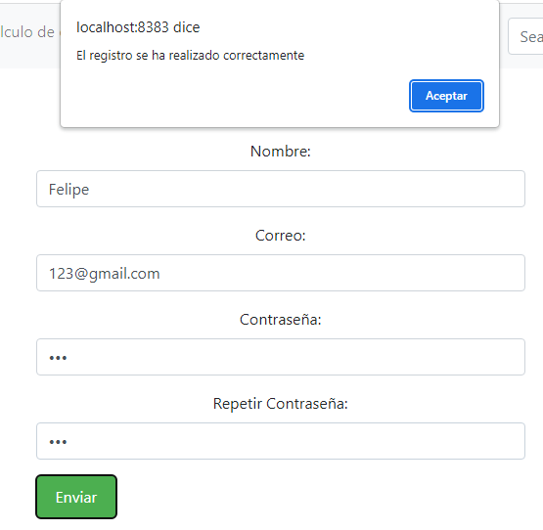

Finalmente, deberás **subir tu proyecto a netlify** y compartir el link de tu proyecto al momento de hacer la entrega de archivos en la plataforma. Puedes colocar el link de netlify dentro de un archivo de texto plano (bloc de notas)

# **Pauta de evaluación**

# 

|  |  |
| --- | --- |
| **Indicadores de Logro** | **Puntaje** |
| Crea contenido web incorporando estructura y etiquetado HTML, CSS y Bootstrap equivalente a lo solicitado incorporando una barra de navegación | 10 |
| Incorpora elementos de estilo en el sitio web usando CSS | 5 |
| Integra funciones de Vue js para realizar los procedimientos relacionados al apartado de Cálculo de calificaciones y Formulario de registro | 10 |
| Calcula correctamente el promedio y el estado de aprobado o reprobado en base a las condiciones solicitadas utilizando Vue js. | 10 |
| Valida los campos de Cálculo de calificaciones utilizando Vue js | 15 |
| Valida los campos del formulario de registro utilizando Vue js | 10 |
| Sube el proyecto a Netlify u otra plataforma en la nube equivalente y adjunta la URL al momento de realizar la entrega. | 30 |
| El diseño es funcional y cumple con todos los puntos solicitados incorporando las tecnologías solicitadas. | 10 |
| **Puntaje total** | **100** |